21 января 105 лет со дня основания [21 января 1921г.] в хуторе Мищенском сельхозкоммуны «Полярная звезда», в настоящее время - СПК-колхоз «Полярная звезда»
27 февраля 70 лет со дня рождения Непомнящего Григория Васильевича [27.02.1956, с. Ивановское Кочубеевского района Ставропольского края – 15.08.2019, с. Ивановское], Героя Труда Ставрополья [2010 г.]
26 марта 115 лет со дня рождения Жиляева Григория Захаровича [26.03.1911, с. Казьминское, в настоящее время Кочубеевского района Ставропольского края – 08.01.1984, там же], Героя Социалистического Труда [Указом Президиума Верховного Совета СССР от 11 января 1957 года, с вручением Ордена Ленина и золотой медали «Серп и Молот»], ветерана Великой Отечественной войны, председателя колхоза «Казьминский» (1945–1971)
28 апреля 65 лет со дня переименования [Указ Верховного Совета РСФСР от 28.04.1961г.] села Ольгинского в село Кочубеевское
2 мая 105 лет со дня рождения Лаптева Константина Яковлевича [02.05.1921, с. Галицино, в настоящее время Кочубеевского района Ставропольского края – 23.07.2001, г. Ставрополь], Героя Советского Союза [Указом Президиума Верховного Совета СССР от 16.05.1944
1 июня 90 лет с начала строительства Невинномысского канала, протекающего по территории Кочубеевского района [1936]
31 августа 105 лет со дня рождения Шепелева Николая Ивановича [31.08.1921, с. Мокрушино Курской области – 14.11.1989, с. Ивановское Кочубеевского района Ставропольского края], Героя Социалистического Труда [Указом Президиума Верховного Совета СССР от 30 апреля 1966 года], бригадира совхоза «Междуреченский»
23 сентября 75 лет со дня рождения Чубенко Николая Ивановича [23.09.1951, с. Новая Деревня Кочубеевского района Ставропольского края – 11.06.2010, там же], художника-пейзажиста
В этом году исполняется:
14 марта 65 лет со дня объединения [решение исполкома Ставропольского крайсовета депутатов трудящихся от 14.03.1961г.] сел Ольгинского и Великокняжеского в один населенный пункт – село Ольгинское
25 марта 45 лет Усть-Невинской сельской библиотеки-филиал №29 «Кочубеевской централизованной библиотечной системы имени А. В. Рубеля» [1981]
28 апреля 65 лет со дня переименования [Указ Верховного Совета РСФСР от 28.04.1961г.] села Ольгинского в село Кочубеевское
27 мая 105 лет Заветненской сельской библиотеки-филиал №12 МБУК «Кочубеевской централизованной библиотечной системы имени А. В. Рубеля» [1921]
27 мая 70 лет Новоекатериновской сельской библиотеки-филиал №21 МБУК «Кочубеевская централизованная библиотечная система им. А. В. Рубеля» [1951]
80 лет Васильевской сельской библиотеки-филиал №4 МБУК «Кочубеевской централизованной библиотечной системы имени А. В. Рубеля» [1946]
24 октября 160 лет со дня основания села Балахоновского Балахоновского территориального отдела Кочубеевского округа [1866, дата условна]
235 лет со дня основания станицы Новоекатериновская Стародворцовского территориального отдела Кочубеевского округа [1791, дата условна]
165 лет со дня основания села Галицино Балахоновского территориального отдела Кочубеевского округа [1861, дата условна]
160 лет со дня основания аула Карамурзинский Балахоновского территориального отдела Кочубеевского округа [1866, дата условна]
160 лет со дня основания села Кочубеевского Кочубеевского территориального отдела Кочубеевского округа [1866, дата условна]
130 лет со дня основания хутора Дегтяревского и хутора Харьковского Новодеревенского территориального отдела Кочубеевского округа [1896, дата условна]

Календарь составлен на основе справочно-библиографического аппарата Межпоселенческой центральной библиотеки

МБУК «Кочубеевская централизованная библиотечная система имени А.В. Рубеля»
Межпоселенческая центральная библиотека
Методико-библиографический отдел

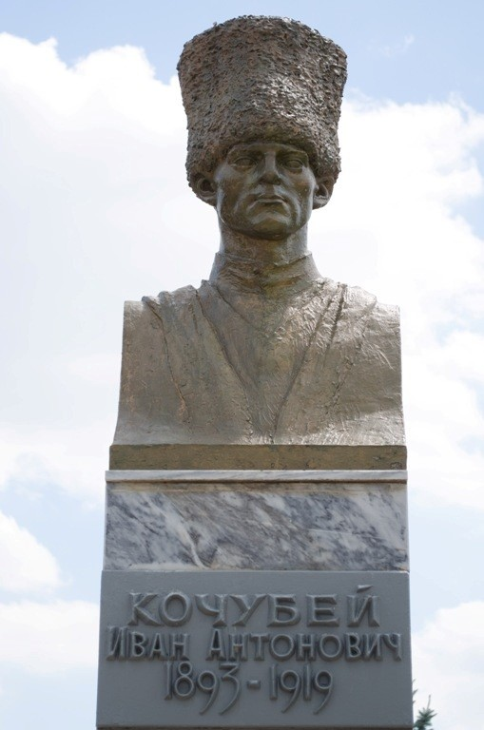
Памятные и юбилейные даты Кочубеевского округа на 2026 год
календарь

Кочубеевское, 2025

